

Lycée collégial elmanssour eddahbi – tantan
Exercice N°1
Prf.AMMARI MUH’AMAD
A.S :2017/2018
Série d’exercice N° 3
Lycée collégial elmanssour eddahbi – tantan
Matiére : Sciences Physiques

Niveau : 1APIC

Répondre par vrai ou faux en justifiant les réponses vraies et corrigeant les réponses fausses :
- Un mélange homogène est constitué de plusieurs substances que l’on peut distinguer :………………..…………………..
…………………………………………………………………………………………………………………………………………………………………..…………………………………………..…
- Certains constituants sont visibles dans un mélange hétérogène :……………………… ………………………………..……………………
…………………………………………………………………………………………………………………………………………………………………………………………………….……………
3. L’eau minérale est un mélange homogène :……………………………… ………………………………………………………….……………………………
4. Le sang est – il un mélange hétérogène :………………………………………………………………………………………………..…………………………………
5. Le jus d’orange avec pulpe est –il un mélange homogène :……………………………………………………….………………………………………..

Exercice N°3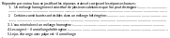
Exercice N°2
Réponds par vrai ou faux affirmations suivantes :
a. Après filtration, un liquide trouble devient limpide…………
b. l’eau filtrée est de l’eau pure…………….
c. le filtrat est un mélange homogène…………………….
d.la distillation est une vaporisation suivie d’une condensation……..
e. une substance qui n’est pas un mélange est un corps pur……….
La bonne association :
Associer les mots selon le modèle :
- Eau boueuse
- Eau du robinet
- Vinaigrette
- Eau distillée
- Eau salée

- Mélange homogène
- Mélange hétérogène
- Corps pur

Exercice N°4
Recopie et compléte :
1. je peux la rendre plus limpide en utilisant un filtre. L’opération s’appelle une …………………………………..……..et le produit obtenu un …………………………………………..
2. pour la rendre pure, il me faut faire une ………………….…………………. . Le produit s’appelle alors le ……………………..………………….
3. la concentration massique indique la ……………………………….………de soluté dissous dans un …….……….……………..de solution . Elle s’exprime en ………………………………………………….………
4. lors de la …………………………………….……..d’un mélange aqueux hétérogène , des matières solides se déposent au fond du récipient .
5. lors de la filtration, les particules solides sont retenues par le …………………….………………………….. : Une filtration permet d’obtenir un mélange aqueux ……………………………………………………………………

Mots à utiliser : distillation – filtration – distillat – filtrat – gramme par litre – masse – litre – décantation – homogène-filtre.
Les techniques de séparation :
Exercice N°5
- Nommer chaque technique de séparation : 2. La séparation des constituants d’un mélange
hétérogène par filtration est
représentée par quel schéma ?
…………………………..……………………………………………….

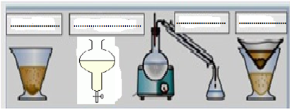

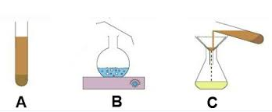
1/2
Pour distiller une eau minérale, on utilise le montage représenté ci-dessous :
1. Légendez le schéma.
1. ……………………………..………………….. | 5. ……………………………..…………………..
2. ……………………………..………………….. | 6. ……………………………..…………………..
3. ……………………………..………………….. | 7. ……………………………..…………………..
4. ……………………………..………………….. | 8. ……………………………..…………………..
2. Quels sont les constituants du mélange à distiller ?
………………………………………………………………………………………………………………………..…….
3. Le mélange è distiller est-il homogène ou hétérogène ?
……………………………..………………………………………………………………………………………….…..
4. Dans le ballon, quel changement d’état physique subit l’eau ?
………………………………………………………………………………………………………..…………………..
5. Dans le réfrigérant, quel changement d’état physique subit l’eau ?
…………………………………………………………………………………………………………..…………………..
6. À la sortie du réfrigérant, dans quel état physique est l’eau ? ……………………………………………………….……………..…………………..
7. A quoi sert l’eau du robinet qui circule dans le réfrigérant ? ……………………………………………………………….………..………………….
8. Le distillat est-il un mélange ou un corps pur ?justifiez votre réponse …………………………………….…………………..………………….
……………………………..…………………………………………………………………………………………………………………………………………………………………………………….

2/2
Exercice N°8
De l’eau minérale à l’eau pure :
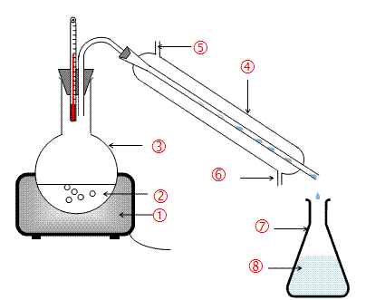
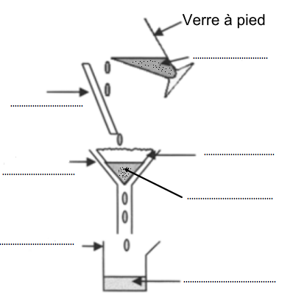
Scéparation des constituants d’un mélange hétérogène
Exercice N°7
Le schéma ci-dessous résume une technique utilisée pour séparer les constituants d’un mélange :
1. Donner un nom à ce schéma :…………………………………………………….………………
2. Compléter la légende de ce schéma :
3. Le mélange de départ est-il homogène ou hétérogène ?
...............................................................................................................................................
4. Le produit recueilli à la fin de l’opération est –il homogène?
.................................................................................................................................................
A B C
On prépare trois solutions de même volume d'eau en faisant fondre différentes quantités de sucre : Nommer chaque solution ?
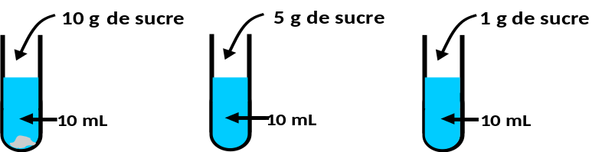
Exercice N°6
Solution A : …………………………………………………………………
Solution B : …………………………………………………………………
Solution C : …………………………………………………………………

